МБДОУ №12 «Березка» г. Искитим Новосибирская обл.
Конспект занятия по теме «Пожарная безопасность» в старшей группе.
Воспитатель Глушкова Людмила Сергеевна
Цель: Формировать у детей умение правильно действовать в различных ситуациях и обобщать знания о правилах техники безопасности в быту и на улице; развивать умение пользоваться полученными знаниями в повседневной жизни; развивать выразительность речи. Закрепить правила противопожарной безопасности: не брать и не играть со спичками и зажигалками; пожароопасными предметами. Воспитывать в детях чувство осторожности в обращении с электроприборами.
Материалы к занятию: карточки с изображением электроприборов, иллюстрации, карточки с номерами телефонов 01,02,03.
Ход занятия.
Воспитатель: Ребята, задумывались ли вы над тем, что детские шалости со спичками и зажигалками могут привести к пожару? Пожар всегда возникает неожиданно. Казалось бы, только что все было нормально, и вдруг возникает пламя, появляется удушливый дым.
Однажды я наблюдала такую картину. Впереди меня по дорожке шли два мальчика. В руках одного из них был коробок со спичками. Мальчик поджигал спички и бросал их на землю. Хорошо, что налетающий ветерок гасил пламя. Но вот на пути ребят оказалась куча опавшей листвы. Мальчики присели на корточки и стали поджигать сухие листья. Пришлось мне вмешаться: отобрать у ребят коробок и объяснить им, что листва может загореться, от листвы займется трава, потом ветки и разгорится большое пламя.
Вы должны помнить, что спички и зажигалки это не игрушки, а опасные предметы. Никогда не играйте с ними, не поджигайте старые газеты, листы бумаги. Помните пословицу «В одном коробке сто пожаров». Почему так говорится? (ответы детей) Правильно. Потому что в одном коробке лежит много спичек, и каждая может стать причиной пожара.
Но не только спички, зажигалки или свечки могут стать причиной беды.
Воспитатель: Ребята, скажите мне, пожалуйста, остаетесь ли вы иногда дома одни, без мамы и папы, без взрослых?
Дети: Да!
Воспитатель: Да, бывает так, что вам нужно остаться дома одним, ненадолго конечно. Я думаю, что в таких случаях вы находите себе какое-нибудь интересное занятие и не скучаете. И еще я знаю точно, что любимая мама каждый раз, уходя, напоминает вам, что в вашем доме есть предметы, с которыми нужно быть очень осторожными: это газовые и электрические плиты, печи, различные электроприборы. Сегодня к вам в гости придет мальчик, который тоже иногда остается дома один. Зовут его Юныш-Малыш, - такое прозвище дали ему мама с папой за то, что он хоть и юный, но очень умный и самостоятельный. Как же он ведет себя в таких случаях? Чем занимается, когда ему скучно?
Появляется Юныш-Умныш.
Юныш-Малыш: Здравствуйте, ребята! Давайте с вами познакомимся, я – Юныш-Умныш. Я хочу вам рассказать о том, что я делаю, когда мама с папой на работе, а я остаюсь дома один.
Появляется Карлсон.
Карлсон: Привет, Юныш-Умныш!
Юныш-Малыш: Привет, Карлсон!
Карлсон: Ты чего такой не веселый?
Юныш-Малыш: Да, вот, один я дома…
Карлсон. Ура! Сейчас повеселимся! У тебя есть что-нибудь вкусненькое?
Юныш-Малыш: Ну…Котлеты с макаронами, борщ со сметаной…
Карлсон: У-у-у…Я так не играю. Кто так встречает лучших друзей?! Где варенье? Где тортик? Где чай?
Юныш-Малыш: Вообще-то на кухне еще оставалась банка клубничного варенья…
Карлсон: Варенье! Что же ты молчал? Тащи его сюда! А чай холодный, что ли, пить будем? Так, включай электрический чайник!
Юныш-Малыш: А мама сказала, чтобы я не включал электроприборы, это опасно…
Карлсон: Подумаешь! Мама – это дело житейское! Слушай, Юныш-Умныш. Но когда же мы все-таки будем пить чай?
Юныш-Малыш: Никогда! Если мама велела не включать, то я так и сделаю. Давай лучше пить компот! И вкусно, и полезно, и мамин запрет не нарушим.
Карлсон: А телевизор-то мама тебе разрешает включать?
Юныш-Малыш: Телевизор – можно.
Карлсон: Но ведь телевизор – тоже электроприбор?! Почему же одни электроприборы нам разрешают включать, а другие – запрещают?
Юныш-Малыш: Телевизор, магнитофон, компьютор, холодильник – это все не нагревательные электроприборы, и детям моего возраста уже можно ими пользоваться. Конечно, аккуратно, с осторожностью. И если родители разрешают. А вот есть опасные электроприборы – нагревательные. Это: различные электроплитки, электрочайники, электрогрелки, утюги и т.д. Такие приборы детям включать запрещается.
Воспитатель: Правильно, Юныш-Умныш. Вот у меня есть картинки-карточки с изображением различных элетроприборов. Я сейчас вам буду показывать их, а вы будете говорить нагревательные это приборы или не нагревательные.
Воспитатель: Теперь ты все понял, Карлсон?
Карлсон кивает.
Воспитатель: А теперь я хочу предложить вам игру «А ну-ка, отгадай»
1. Упал на пол уголек-
Деревянный пол зажег
Не смотри, не жди, не стой
А залей его (водой).

2. Победит огонь коварный
Тот, кого зовут… (пожарный)
3. Что за тесный, тесный дом?
Сто сестричек жмутся в нем.
И любая из сестричек
Может вспыхнуть, как костер.
Не шути с сестричками,
Тоненькими … (спичками)
4. Висит - молчит,
а перевернешь, шипит, и пена летит (огнетушитель).

5. Раскалился если вдруг
Электрический утюг
Что должны вы сделать детки?
Вынуть вилку из (розетки).

6. Если младшие сестренки
Зажигают дома спички
Что должны вы предпринять
Сразу спички (отобрать.)

7. Если вдруг пожар возник
Ты обязан в тот же миг
В часть пожарным позвонить
О пожаре им …. (сообщить)

8. Если хочешь ты гулять
Вскачь не надо убегать
Закрывая в доме дверь
Все ли выключил? (проверь)

- Молодцы. А сейчас проверим, знаете ли вы, по какому номеру телефона необходимо позвонить, если случился пожар.
(На столе раскладываются карточки с номерами экстренных служб (01, 02, 03, 04), при этом дети стоят спиной к данному столу. По очереди каждый из детей поворачивается и молча берет ту карточку, которую считает правильной и становится на свое место, держа выбранную карточку перед собой (передней стороной к себе) После того, как все выбрали себе карточки, дети поворачивают карточки с номером телефона.
Знает каждый гражданин
Этот номер 01
Если к вам пришла беда
Позвони скорей туда (воспитатель показывает правильную карточку с номером 01).
Физкультминутка
Выше ноги! Стой, раз, два! (Ходьба на месте.)
Плечи выше поднимаем,
А потом их опускаем. (Поднимать и опускать плечи.)
Руки перед грудью ставим
И рывки мы выполняем. (Руки перед грудью, рывки руками.)
Десять раз подпрыгнуть нужно,
Скачем выше, скачем дружно! (Прыжки на месте.)
Мы колени поднимаем —
Шаг на месте выполняем. (Ходьба на месте.)
От души мы потянулись, (Потягивания — руки вверх и в стороны.)
И на место вновь вернулись.
Воспитатель: Что же делать, если в доме начался пожар? (ответы детей).Что у нас на потолке? (пож. сигнализация) А это что такое огнетушитель, для чего он необходим? (на столе стоит огнетушитель и картинка с сигнализацией).
Я предлагаю вам посмотреть картинки и вывести по ним правило.
1 картинка. Не играйте с огнем. Детям спички брать нельзя – это не игрушки! Небольшой огонек можно сразу же затушить, набросив на него плотную ткань, заливая водой или засыпая песком, землей.
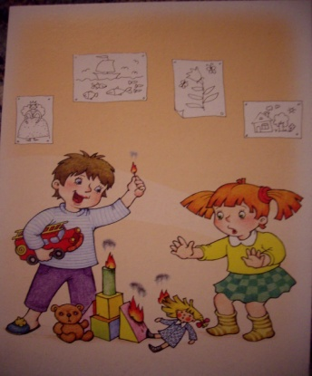
2 картинка. Причиной пожара могут быть и электроприборы. 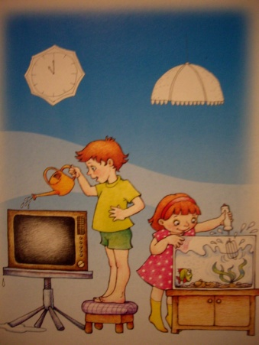
Бытовая технка «не дружит» с водой! Может ударить током или возникнуть короткое замыкание, а как следствие пожар в квартире. Нельзя оставлять бытовые приборы без присмотра, особенно нагревательные.
3 картинка. При пожаре звонить 01.
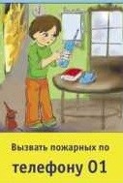
Тушить огонь - дело взрослых, но вызвать пожарных может сам ребенок.
4 картинка. Не бойтесь и не прячьтесь. Нельзя прятаться в шкафы, под кровати. Необходимо привлечь внимание пожарных криком, стуком, жестами.
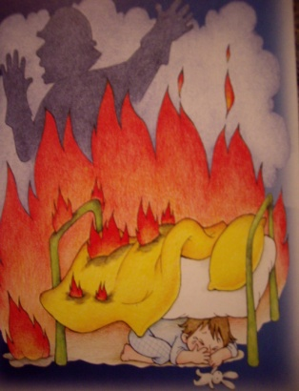
Если вызвать пожарных невозможно, то нужно покинуть помещение.
5 картинка. Если пожар вдруг случился в квартире – нужно убегать подальше. Закрыть форточку и дверь в комнате, где начался пожар. Выходить надо пригнувшись или ползком – внизу дыма меньше.
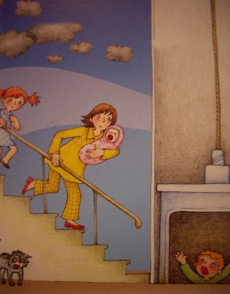
6 картинка.
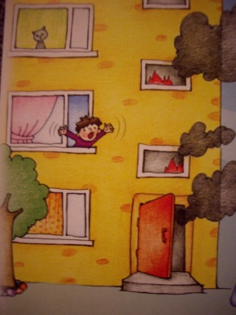
Если выйти невозможно, необходимо выбраться на балкон и звать людей на помощь. При пожаре в подъезде - никогда не садись в лифт - он может отключиться, остановиться и ты задохнешься.
Воспитатель: Молодцы. А теперь подведем итог:
- О чем мы сегодня говорили?
- Почему он возникает?
- Что мы должны делать, если случился пожар?

